O que é a síndrome do impacto do ombro, a bursite e a tendinite?

A bursite é a inflamação da bursa, que é uma bolsa serosa que tem a função de facilitar o deslizamento dos tendões do ombro. Ela é considerada por muitos a causa da doença, o que não é correto. Ela é a consequência de algo de errado que está ocorrendo no ombro, que na maioria dos casos é a doença chamada de síndrome do impacto. A tendinite ou tendinopatia é a inflamação do tendão. No ombro, os tendões mais comumente inflamados são os tendões do manguito rotador (supraespinal, infraespinal, subescapular e redondo menor) e o tendão da cabeça longa do bíceps.

O que pode causar estas inflamacoes?

Existem diversas doenças que causam a bursite e a tendinite, mas a mais comum é conhecida como "Síndrome do Impacto do Ombro". Ela surge de alterações no osso chamado acrômio, considerado o "teto" do ombro, que fica logo acima dos tendões e da bursa (tecido que reveste os tendões). Alguns indivíduos podem desenvolver um "esporão" no acrômio ou possuir esse osso em forma curva ou em gancho e, durante alguns movimentos, pode ocorrer um atrito nos tendões e na bursa.

Quais as conseqüências da síndrome do impacto?

Com a evolução da doença, a bursa e os tendões (conhecidos como tendões do manguito rotador) podem sofrer um processo inflamatório, que vai gerar a dor no ombro. Se não tratadas, as alterações podem evoluir para problemas ainda mais graves. Surgem, dessa maneira, as lesões dos tendões, mais comuns nos indivíduos acima de 50 anos de idade ou em pacientes que apresentavam uma tendinite grave e sofreram um trauma. Essas lesões podem ser inicialmente parciais e evoluirem para lesões completas ou transfixantes, em que o tendão perde sua inserção no osso. As lesões transfixantes são mais graves e não cicatrizam sozinhas, e em geral, necessitam de um procedimento cirúrgico para sua correção.

Como evitar a síndrome do impacto?

A formação do "esporão" ou um formato curvo do teto do ombro (acrômio) não pode ser evitada. Porém existem 3 medidas que podem melhorar esse atrito entre os tendões e o acrômio.

* Evitar movimentos com o braço acima da altura dos ombros (90° de abdução ou flexão).
* Fortalecer os músculos dos tendões do manguito rotador. O fortalecimento dos rotadores externos e internos melhora a coaptação da articulação. Durante a elevação do ombro, existe uma força feita pelo músculo deltóide que traciona todo o osso do úmero para cima. Com a contração dos tendões do manguito, essa força é melhor balanceada e o úmero permanece no seu local de origem, [diminuindo a chance de impacto.](http://maurogracitelli.com/blog/tendoes)
* Melhora da postura nos indivíduos com os ombros posicionados para frente (protração da escápula)

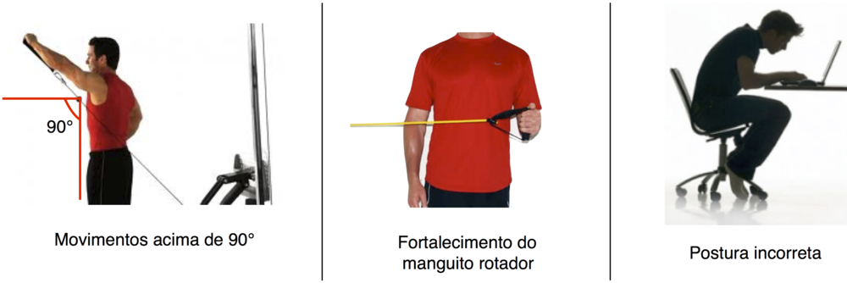

Qual é o tratamento para a síndrome do impacto?

Além das medidas de prevenção descritas acima, o tratamento tem 2 objetivos: diminuir o processo inflamatório e reequilibrar a força e o alongamento do ombro. Para diminuir a inflamação, diversas medidas podem ser utilizadas dependendo de cada caso. O uso do gelo é recomendado quando tolerado. Medicações anti-inflamatórias por via oral ou injetável podem ser utilizadas. O reequilíbrio da força e do alongamento é feito tradicionalmente através de fisioterapia. Exercícios de alongamento e de fortalecimento são necessários e devem ser individualizados para cada caso. Nos casos em que a dor é muito importante e não regride com as medidas iniciais, uma infiltração pode ser realizada para diminuir a inflamação.

Como é a cirurgia para a síndrome do impacto?

A cirurgia é indicada para a minoria dos casos. A reabilitação deve ser feita corretamente e, na maioria dos casos, gera resultados satisfatórios. No entanto, alguns pacientes não obtém uma melhora da dor e função. Após uma avaliação detalhada do médico especialista em ombro, uma artroscopia (cirurgia por vídeo) pode ser indicada. Nela é feita uma "limpeza" da região acima dos tendões, com ressecção da bursa e do esporão do acrômio. Além disso, é feita a inspeção de todo o ombro e possíveis lesões não vistas nos exames podem ser diagnosticadas e tratadas, como as lesões parciais dos tendões.